门卫请假、物品寄存管理
（更新时间：2019年10月28日）
目录
1、登录 2
2、审核出校 2
3、审核返校 3
4、无请假信息学生 4
5、逾期未销假学生处理 6
6.通校生管理 7
7.物品寄存 9

1、登录
打开网址，输入用户名，密码登录
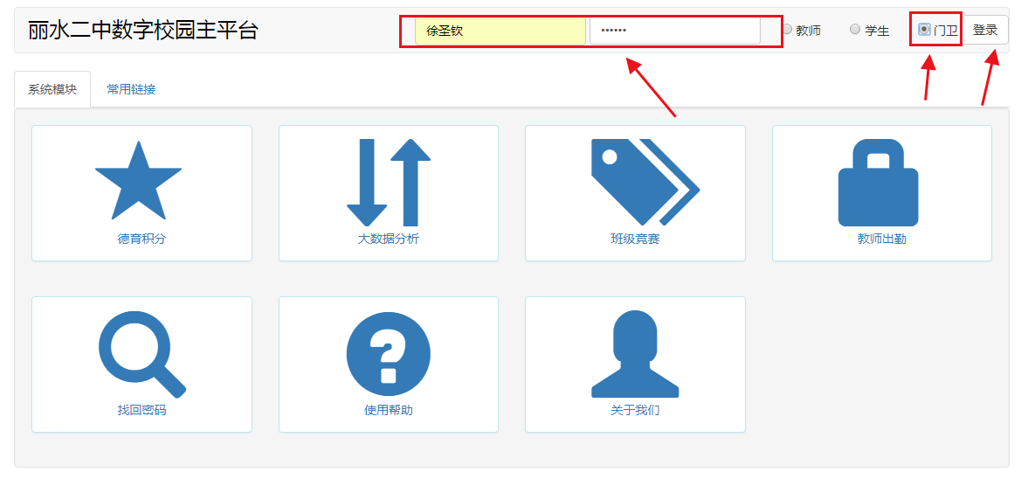

2、审核出校
点击“今日请假出校”
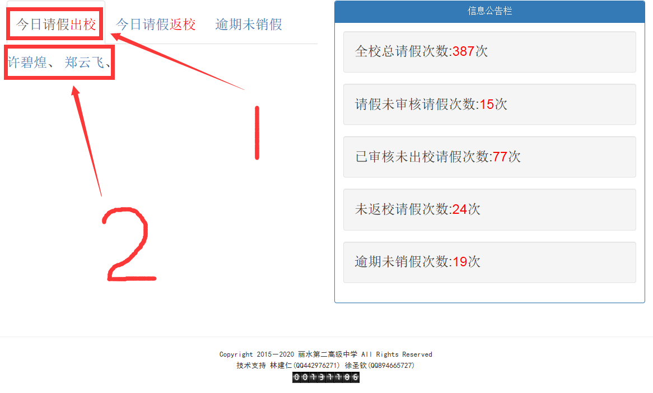
点击学生名字：核对照片，出校时间，点击“批准出校”
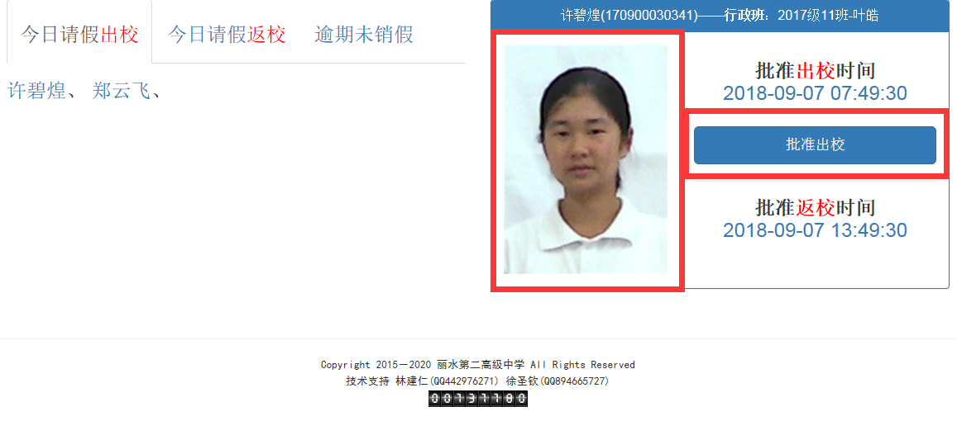

3、审核返校
点击“今日请假返校”
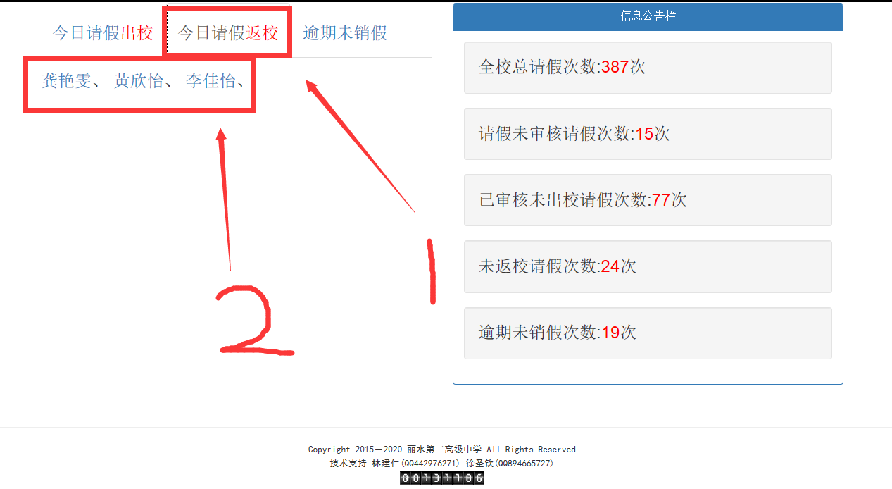
点击学生名字：核对照片，返校时间，点击“确认返校”
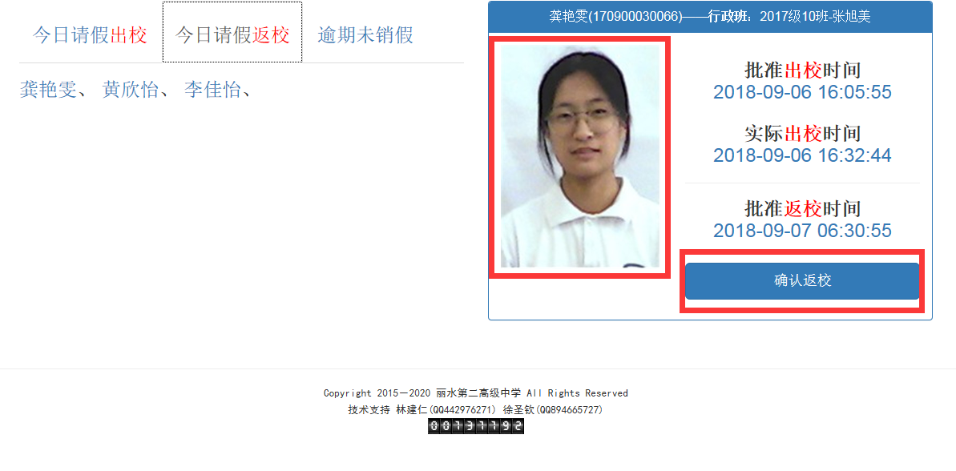

4、无请假信息学生
底部输入学籍号，点击查询
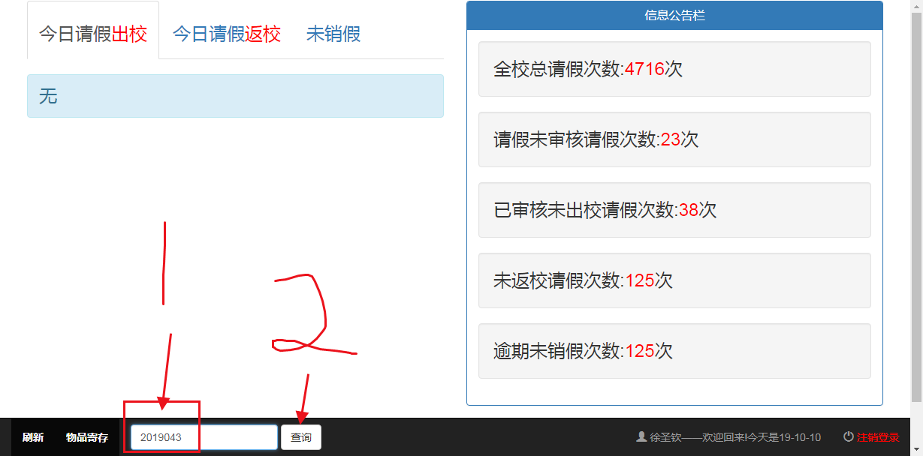
点击学生名字
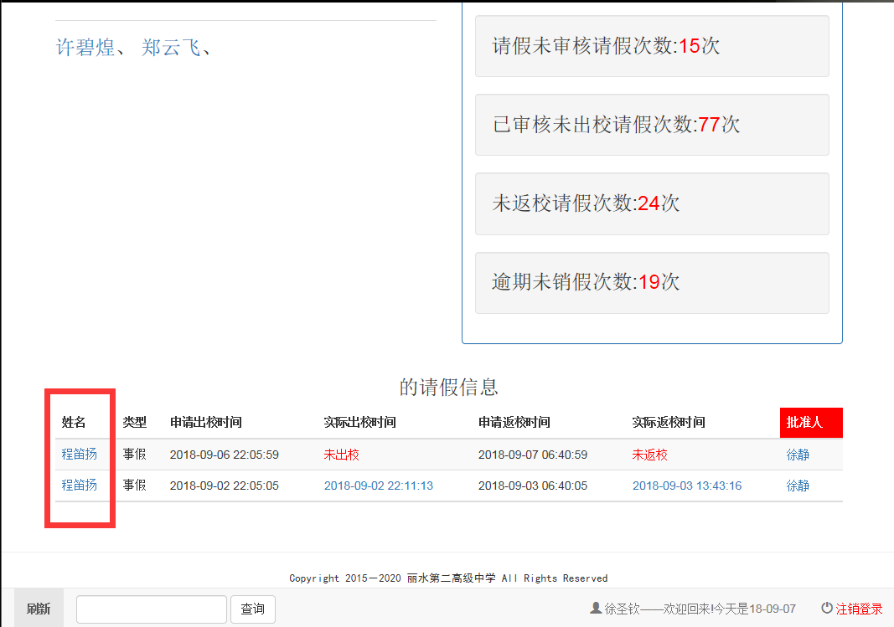
核对信息，出校时间，批准出校
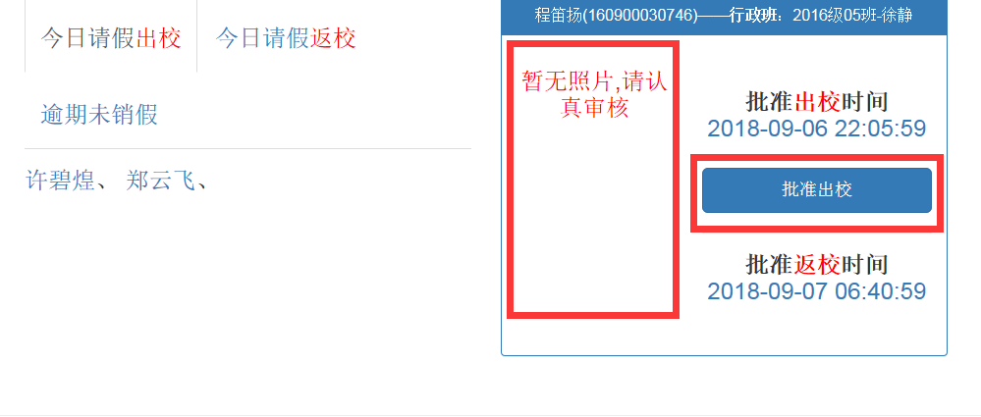

5、逾期未销假学生处理
点击：逾期未销假
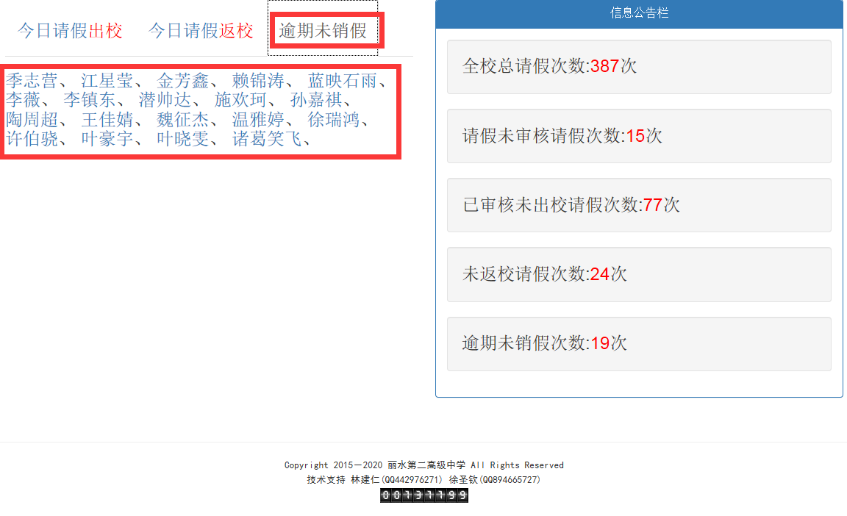
核对信息，返校时间，点击“确认返校”进行销假
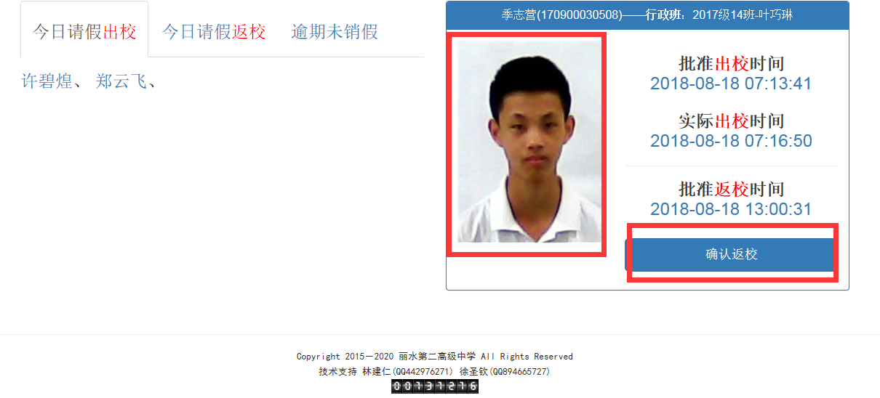

6.通校生管理
点击底部“通校”
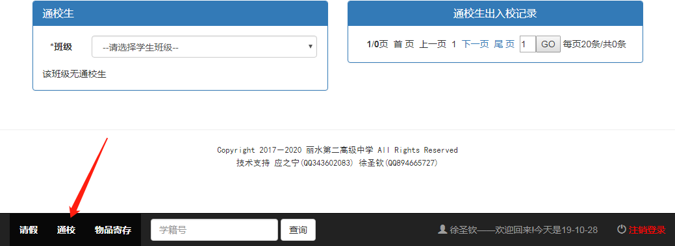
【选择学生】选择班级，会跳出该班级的通校生（无寝室的全或未设置寝室号的均为通校生，此处只显示该类学生）
【核对照片】鼠标经过该学生显示该学生照片，进行核对
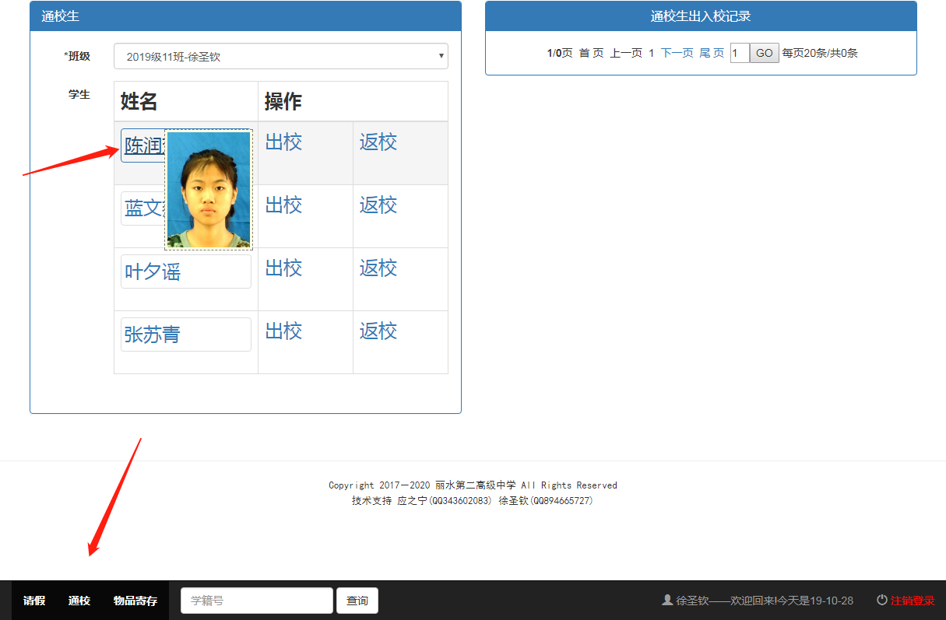
【批准出入校】根据学生实际情况，点击“出校”或“返校”
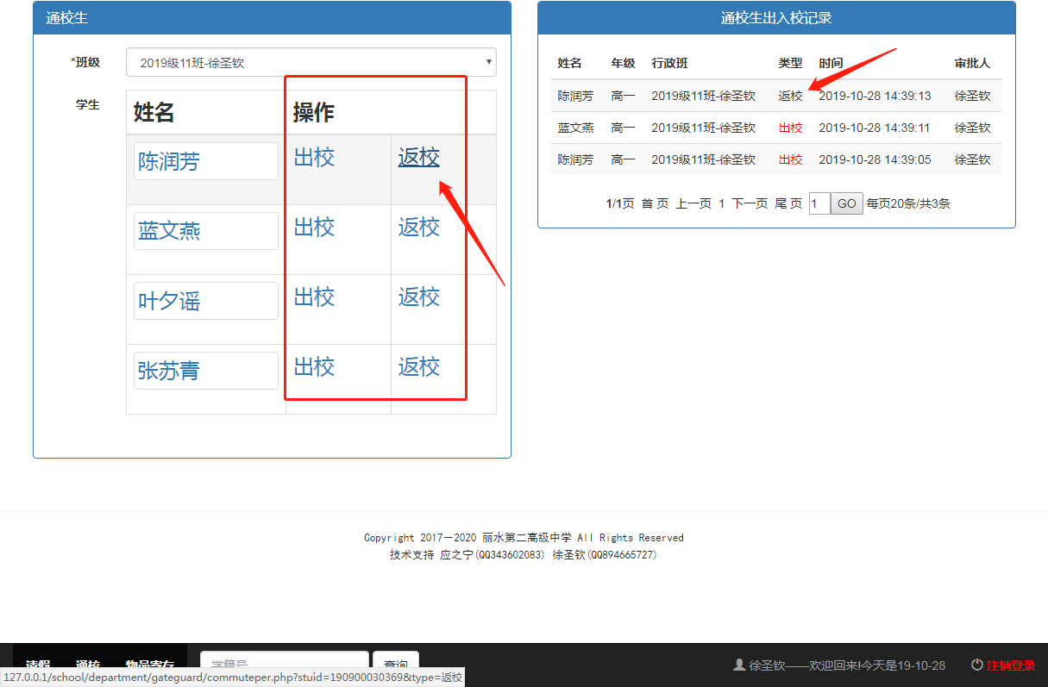

7.物品寄存
点击底部“物品寄存”
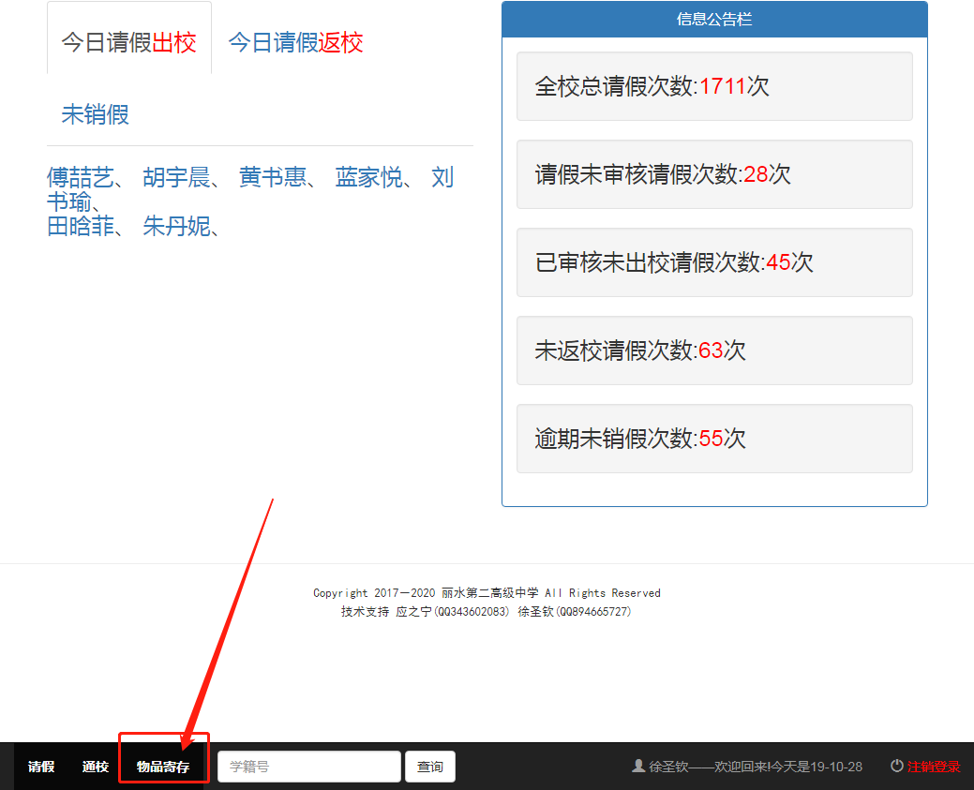
选择相应学生班级、学生姓名，提交即可
